LUNDI 23 MARS – 4 - MS
Chères familles,
Surtout, ne vous inquiétez pas si tout n’est pas fait.
Le plus important en général est le temps que vous consacrerez à parler avec votre enfant : NOMMER, DECRIRE, RACONTER, EXPLIQUER, QUESTIONNER, S’OPPOSER, ARGUMENTER. C’est un vrai critère de réussite.

Langage phonologie: les vêtements (MS) | Compter les syllabes  Pour chaque mot ci-dessous, frappe dans tes mains les syllabes orales pour bien les distinguer. Combien de frappé y a-t-il pour chaque mot ?

jupe

chaussures
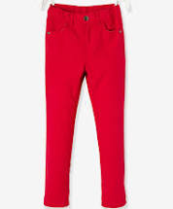
pantalon

chapeau
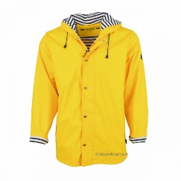
imperméable

